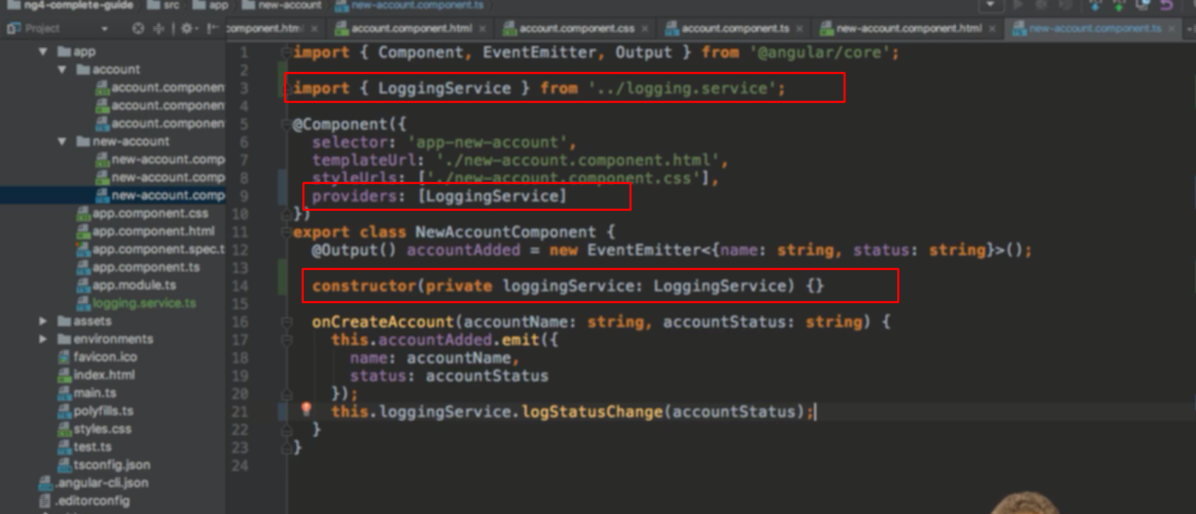

Import service vào

Đưa kiểu service ( tên class) vào providers

Trong contructor đưa service vào : private tên biến: kiểu service

Khi đó biến sẽ chứa instance của service -> dùng biến đó để sử dụng các method bên trong service